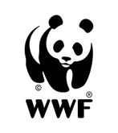
WWF-Viet Nam
No. 6, Lane 18, Nguyen Co Thach street, Tu Liem Ward, Hanoi, Viet Nam.
I.P.O: 151
www.panda.org/vietnam
Tel : +84 24 3719 3049
Fax: +84 24 3719 3048

HỒ SƠ MỜI THẦU
(Số hiệu gói thầu: FY26-0034)

Bên Mời Thầu: Văn phòng đại diện Tổ chức World Wide Fund for Nature tại Việt Nam

Tên Dự án: Huế - Đô thị Giảm nhựa ở miền Trung Việt Nam (TVA)

Tên gói thầu: “Mời thầu cung cấp 564 thùng rác HDPE màu cam chứa bao gói thuốc bảo vệ thực vật thể tích 240 lít thương hiệu SSI SCHAFER tiêu chuẩn sản xuất Châu Âu hoặc tương đương”

Nguồn tài trợ: WWF-Na Uy

Địa điểm thực hiện: Thành phố Huế, Việt Nam

Ngày ban hành: 07 tháng 08 năm 2025

Thời hạn nộp Hồ sơ dự thầu: 17:00 ngày 13 tháng 08 năm 2025

THƯ MỜI THẦU

Nội dung gói thầu: “Cung cấp 564 thùng rác HDPE màu cam chứa bao gói thuốc bảo vệ thực vật thể tích 240 lít thương hiệu SSI SCHAFER tiêu chuẩn sản xuất Châu Âu hoặc tương đương”

Tổ chức Quốc tế về Bảo tồn Thiên nhiên (WWF) là một trong những tổ chức phi chính phủ quốc tế đầu tiên hoạt động tại Việt Nam. Năm 1985, WWF bắt đầu xây dựng chiến lược bảo tồn quốc gia và từ đó đã hợp tác chặt chẽ với Chính phủ Việt Nam trên nhiều lĩnh vực về môi trường và thực hiện các hoạt động thực địa trên khắp cả nước.

Dự án Huế - Đô thị Giảm nhựa ở miền Trung Việt Nam (TVA) trân trọng kính mời các nhà thầu tiềm năng nộp hồ sơ dự thầu (HSDT) cho gói thầu “Cung cấp 564 thùng rác HDPE màu cam chứa bao gói thuốc bảo vệ thực vật thể tích 240 lít thương hiệu SSI SCHAFER tiêu chuẩn sản xuất Châu Âu hoặc tương đương”.

Hoạt động đấu thầu này sẽ được thực hiện thông qua các thủ tục Đấu thầu Cạnh tranh trong nước đã nêu trong hồ sơ mời thầu (HSMT) này và được mở cho tất cả các nhà thầu đủ điều kiện tham gia.

Các nhà thầu đủ điều kiện quan tâm tới gói thầu này có thể gửi email tới tổ chức WWF-Việt Nam qua địa chỉ: procurement@wwf.org.vn nếu cần thêm thông tin.

Hồ sơ dự thầu phải được chuẩn bị theo hướng dẫn tại Mục 7 Chương 1 của HSMT này và phải được nộp trước 17:00, ngày 13 tháng 08 năm 2025.
Hồ sơ dự thầu nộp muộn sẽ không được xem xét.

Xin vui lòng gửi các thư từ liên quan đến gói thầu này tới:

Tổ chức WWF -Việt Nam
Bộ phận Mua sắm
Email: procurement@wwf.org.vn

Đại diện bên mời thầu

Nguyễn Thị Diệu Thúy
Giám đốc Chương trình Giảm nhựa
WWF-Việt Nam

Chương I. CHỈ DẪN NHÀ THẦU

Mục 1. Phạm vi gói thầu
1. Bên mời Thầu, Văn phòng đại diện Tổ chức World Wide Fund for Nature tại Việt Nam, Dự án Huế - Đô thị Giảm nhựa ở miền Trung Việt Nam (TVA) mời nhà thầu tham gia đấu thầu Mời thầu cung cấp 564 thùng rác HDPE màu cam chứa bao gói thuốc bảo vệ thực vật thể tích 240 lít thương hiệu SSI SCHAFER tiêu chuẩn sản xuất Châu Âu hoặc tương đương được mô tả tại Chương II – Yêu cầu đối với gói thầu.
- Tên gói thầu:
Cung cấp 564 thùng rác HDPE màu cam chứa bao gói thuốc bảo vệ thực vật thể tích 240 lít thương hiệu SSI SCHAFER tiêu chuẩn sản xuất Châu Âu hoặc tương đương
2. Loại hợp đồng: trọn gói.
3. Thời gian thực hiện hợp đồng: 50 ngày làm việc.

Mục 2. Tư cách hợp lệ của nhà thầu
Nhà thầu là tổ chức có tư cách hợp lệ khi đáp ứng các điều kiện sau đây:
1. Có giấy chứng nhận đăng ký doanh nghiệp, quyết định thành lập hoặc tài liệu có giá trị tương đương do cơ quan có thẩm quyền cấp; có ngành nghề sản xuất và kinh doanh phù hợp với đặc điểm hàng hóa của gói thầu;
2. Không đang trong quá trình giải thể; không bị kết luận đang lâm vào tình trạng phá sản hoặc nợ không có khả năng chi trả theo quy định của pháp luật; không bị cấm tham gia hoạt động đấu thầu tại Việt Nam;
3. Không có hành vi thông đồng trong quá trình đấu thầu đối với gói thầu này theo quy định của Luật Đấu Thầu Việt Nam hiện hành; Không có xung đột lợi ích trong đấu thầu. Nhà thầu sẽ bị loại nếu bị xác định có xung đột lợi ích. Một Nhà thầu có thể bị coi là có xung đột lợi ích với một hoặc nhiều bên trong quá trình đấu thầu này nếu (bao gồm nhưng không chỉ giới hạn ở những trường hợp sau):
    - Nhà thầu và các bên có cùng cổ đông kiểm soát; hoặc
    - Nhà thầu và các bên đang hoặc đã nhận trợ cấp trực tiếp hoặc gián tiếp từ bất kỳ bên nào; hoặc
    - Nhà thầu và các bên có chung đại diện theo pháp luật với mục đích tham gia gói thầu này; hoặc
    - Nhà thầu và các bên có quan hệ với nhau một cách trực tiếp hoặc thông qua các bên thứ ba giúp cho họ có thể tiếp cận các thông tin quan trọng về hoặc gây ảnh hưởng không phù hợp đến Hồ sơ dự thầu (HSDT) của một Nhà thầu khác hoặc gây ảnh hưởng đến quyết định của Bên Mời thầu liên quan đến quá trình đấu thầu này; hoặc
    - Một Nhà thầu tham gia trong nhiều hơn một HSDT. Nếu tham gia nhiều hơn một HSDT thì tất cả các HSDT mà có Nhà thầu đó tham gia đều sẽ bị loại. Tuy nhiên, quy định này không hạn chế các HSDT có cùng một nhà thầu phụ hoặc một công ty là nhà thầu phụ cho hơn một HSDT; hoặc
    - Nhà thầu hoặc bất kỳ công ty con hay chi nhánh nào của Nhà thầu đã từng tham gia làm tư vấn trong quá trình chuẩn bị thiết kế hoặc thông số kỹ thuật cho hàng hóa đang được đấu thầu; hoặc
    - Nhà thầu hoặc bất kỳ công ty con hay chi nhánh nào của Nhà thầu đã được Bên mời thầu lựa chọn để giám sát việc thực hiện Hợp đồng ; hoặc
    - Nhà thầu cung cấp các hàng hóa, công trình hoặc dịch vụ phi tư vấn phát sinh từ hoặc trực tiếp liên quan đến các dịch vụ tư vấn chuẩn bị hoặc thực hiện dự án mà các dịch vụ tư vấn đó đang hoặc đã được thực hiện bởi bất kỳ công ty con, công ty chi nhánh, hoặc công ty mà trực tiếp hoặc gián tiếp quản lý Nhà thầu,chịu sự quản lý của Nhà thầu, hoặc cùng với Nhà thầu chịu sự quản lý chung của một bên thứ ba; hoặc

Nhà thầu có quan hệ kinh doanh hoặc gia đình mật thiết với cán bộ chuyên môn của Bên mời thầu mà cán bộ đó: (i) trực tiếp hay gián tiếp tham gia chuẩn bị HSMT hay thông số kỹ thuật của hợp đồng; và/hoặc quá trình đánh giá HSDT cho gói thầu đó; hoặc (ii) sẽ tham gia thực hiện hoặc giám sát hợp đồng, trừ khi xung đột lợi ích phát sinh từ mối quan hệ nói trên đã được giải quyết trong quá trình đấu thầu và thực hiện hợp đồng theo phương thức được Bên mời thầu chấp nhận.
4. Đáp ứng các yêu cầu về tư cách hợp lệ của Nhà tài trợ:
4.1 Nhà thầu phải cung cấp đầy đủ thông tin hợp pháp của tổ chức bao gồm chứng nhận đăng ký kinh doanh của doanh nghiệp, quyết định thành lập hoặc tài liệu có giá trị tương đương
4.2 Nhà thầu bị loại trong quá trình đấu thầu nếu:
a) bị phá sản, giải thể, hoặc ngừng hoạt đông, có các hoạt động bị tòa án quản lý, đã bắt đầu tiếp nhận, tổ chức lại, có cam kết riêng với bên cho vay hoặc rơi vào các tình hướng tương tự. Tuy nhiên, nhà thầu trong tình trạng này có thể tiếp tục dự thầu nếu như chủ đầu có thể ký kết hợp đồng với những điều khoản có lợi cho bên nhận tài trợ từ nhà thầu hoặc bên cho vay của nhà thầu.
b) nhà thầu hoặc người đại diện pháp luật, người điều hành trực tiếp bị kết án liên quan đến chuẩn mực và đạo đức chuyên môn được thực hiện, bởi quyết định cuối cùng của tòa án
c) Nhà thầu có hành vi sai trái về mặt chuyên môn; được xác nhận dưới bất kỳ hình thức nào mà bên nhận tài trợ chấp nhận
d) nhà thầu không hoàn thành các nghĩa vụ tài chính hiện hành liên quan đến thuế hoặc đóng góp xã hội tại quốc gia thành lập hoặc tại quốc gia bên nhận tài trợ thành lập hoặc tại quốc gia nơi hợp đồng được ký kết có hiệu lực
e) Nhà thầu hoặc người đại diện pháp luât, người điều hành trực tiếp bị kết án về gian lận, tham nhũng, hoặc liên quan đến các tổ chức tội phạm hoặc rửa tiền, bởi quyết định cuối cùng của tòa án
f) Nhà thầu có sử dụng lao động trẻ em, lao động ép buộc, phân biệt đối xử hoặc không tuân thủ quyền tự do, quyền tổ chức và thương lượng tập thể của tổ chức Lao động quốc tế
4.3 Nhà thầu phải cam kết bằng văn bản không rơi vào bất kỳ trường hợp nào được nêu trên. Kể cả khi nhà thầu đã cam kết bằng văn bản, bên nhận tài trợ phải quyền điều tra nếu như có bằng chứng để nghi ngờ tính xác thực của bản cam kết nhà thầu đã ký
4.4 Hợp đồng sẽ không được ký với nhà thầu nếu trong quá trình dự thầu có xảy ra:
a) Có tranh chấp lợi ích
b) Cam kết sai sự thật đối vói thông tin được yêu cầu cung cấp mà các thông tin được yêu cầu này là điều kiện để tham gia vào quá trình đấu thầu
Lưu ý: Trường hợp quy định về tư cách hợp lệ giữa Nhà tài trợ và WWF-Việt Nam có cách hiểu khác nhau thì ưu tiên sử dụng quy định nào chặt hơn.
5. Có đủ năng lực tài chính thực hiện gói thầu.
a) Yêu cầu về năng lực tài chính của nhà thầu
- Giá trị tài sản ròng của Nhà thầu trong năm năm gần nhất được tính bằng chênh lệch giữa tổng tài sản và tổng nợ phải dương.
- Doanh thu bình quân hàng năm được xác định là tổng các khoản thanh toán mà Nhà thầu nhận được cho các hợp đồng đã hoàn thành hoặc đang thực hiện trong vòng 3 năm gần đây tối thiểu là 2.000.000.000 VND (Hai tỉ đồng).
Nhà thầu kê khai thông tin từ Bảng cân đối kế toán và Báo cáo kết quả hoạt động kinh doanh để chứng minh năng lực tài chính của Nhà thầu. Nếu được Bên mời thầu yêu cầu, Nhà thầu sẽ nộp các báo cáo tài chính đã được kiểm toán hoặc đã được nộp cho cơ quan thuế trong 3 năm: 2022, 2023, 2024 để chứng minh tình hình tài chính hiện tại của Nhà thầu là lành mạnh.
6. Có đủ năng lực kinh nghiệm để thực hiện gói thầu:
Nhà thầu phải chứng minh trong vòng 5 năm trở lại đây (tính từ 1/1/2020 đến thời điểm đóng thầu gói thầu này) đã từng thực hiện các gói thầu tương tự, đáp ứng một trong các yêu cầu sau:
- Có ít nhất 02 hợp đồng cung cấp thùng rác 240L chất liệu HDPE thương hiệu SSI SCHAFER có tiêu chuẩn, chất lượng tương tự hoặc cao hơn với giá trị mỗi hợp đồng tối thiểu 400.000.000 VND (Bốn trăm triệu đồng); hoặc
- Có 1 hợp đồng cung cấp thùng rác 240L chất liệu HDPE thương hiệu SSI SCHAFER có tiêu chuẩn, chất lượng tương tự hoặc cao hơn với giá trị hợp đồng tối thiểu 800.000.000 VND (Tám trăm triệu đồng); hoặc
- Có giá trị cộng dồn trong vòng 1 năm của các hợp đồng cung cấp thùng rác tương tự như hàng hóa chào thầu tương đương 1.000.000.000 VND (1 tỉ đồng).

Mục 3. Chi phí, đồng tiền, ngôn ngữ trong chào hàng
1. Nhà thầu chịu mọi chi phí và các loại thuế, phí liên quan đến quá trình đấu thầu.
2. Đồng tiền dự thầu và đồng tiền thanh toán là VND.
3. Hồ sơ dự thầu (HSDT) cũng như tất cả văn bản và các tài liệu liên quan đến HSDT được trao đổi giữa bên mời Thầu và nhà thầu được viết bằng tiếng Việt. Các tài liệu và tư liệu bổ trợ trong HSDT có thể được viết bằng ngôn ngữ khác. Bên mời Thầu có thể yêu cầu gửi bổ sung bản dịch sang tiếng Việt nếu cần thiết.

Mục 4. Thành phần của Hồ sơ dự thầu
HSDT do nhà thầu chuẩn bị bao gồm:
1. Đơn chào thầu theo Mẫu số 01 tại Chương IV – Biểu mẫu;

2. Bảng tổng hợp giá chào theo Mẫu số 02, Mẫu số 02a; Mẫu số 02b, và Mẫu số 02c tại Chương IV – Biểu mẫu;

3. Tuyên bố Cam kết theo Mẫu số 03 Chương IV – Biểu mẫu;
4. Tài liệu chứng minh tư cách hợp lệ của nhà thầu: Giấy chứng nhận đăng ký doanh nghiệp kèm danh mục lĩnh vực hoạt động kinh doanh, quyết định thành lập hoặc tài liệu có giá trị tương đương do cơ quan thẩm quyền cấp;
5. Tài liệu chứng minh năng lực của nhà thầu như được nêu ở Điểm 6, Mục 2 “Tư cách hợp lệ của nhà thầu”, Chương I - HSMT.
6. Tài liệu chứng minh tính hợp lệ của hàng hóa như Giấy chứng nhận xuất xứ (CO), Giấy chứng nhận chất lượng (CQ) hoặc các tài liệu có liên quan khác trong trường hợp hàng hóa chào hàng có sẵn tại Việt Nam (nếu có).

Mục 5. Giá chào và giảm giá
1. Giá chào ghi trong đơn dự thầu bao gồm toàn bộ chi phí để cung cấp hàng hóa .

2. Nhà thầu nộp Thầu cho toàn bộ công việc nêu tại Mục 1 Chương này và ghi đơn giá, thành tiền cho tất cả các công việc nêu trong các bảng giá tương ứng quy định tại Chương IV - Biểu mẫu.
3. Giá chào của nhà thầu phải bao gồm toàn bộ các khoản thuế, phí, lệ phí (nếu có) áp theo thuế suất, mức phí, lệ phí tại thời điểm 28 ngày trước ngày có thời điểm đóng thầu theo quy định.

Mục 6. Thời gian có hiệu lực của Hồ sơ dự thầu
1. Thời gian có hiệu lực của HSDT là 90 ngày, kể từ ngày có thời điểm đóng thầu.

Mục 7. Quy cách Hồ sơ dự thầu và Nộp thầu
Nhà thầu nộp Hồ sơ dự thầu qua email đến địa chỉ procurement@wwf.org.vn , và ghi rõ tiêu đề email là “FY26-0034-[Tên nhà thầu]-HSDT “Cung cấp 564 thùng rác HDPE chứa bao gói thuốc bảo vệ thực vật thể tích 240 lít thương hiệu SSI SCHAFER tiêu chuẩn sản xuất Châu Âu hoặc tương đương”.”
Dung lượng tối đa cho mỗi email WWF-Việt Nam có thể nhận được là 25MB.

Bên mời Thầu sẽ tiếp nhận HSDT của tất cả nhà thầu nộp HSDT trước thời điểm đóng thầu. Trường hợp nhà thầu nộp HSDT sau thời điểm đóng thầu thì HSDT sẽ không được xem xét. .
Thời hạn Nộp thầu: 17:00 ngày 13 tháng 08 năm 2025 .
Thời hạn Nhà thầu gửi Bên Mời thầu các câu hỏi để làm rõ nội dung HSMT: 17:00 ngày 11 tháng 08 năm 2025.

Mục 8. Làm rõ Hồ sơ dự thầu
1. Sau khi mở HSDT, nhà thầu có trách nhiệm làm rõ HSDT theo yêu cầu của Bên mời thầu, nếu có. Việc làm rõ HSDT sẽ được thực hiện bằng văn bản.
2. Việc làm rõ phải bảo đảm không làm thay đổi nội dung cơ bản của HSDT đã nộp và không thay đổi giá chào.

Mục 9. Điều kiện xét duyệt trúng thầu
Nhà thầu được xem xét, đề nghị trúng thầu khi đáp ứng đủ các điều kiện sau đây:
1. Có HSDT hợp lệ;
2. Có đủ tư cách hợp lệ để thực hiện gói thầu;
3. Các nội dung Chào thầu về kỹ thuật đáp ứng yêu cầu quy định tại Mục 3 Chương III – Tiêu chuẩn đánh giá HSDT;
4. Có giá chào thầu thấp nhất sau hiệu chỉnh sai lệch và sửa lỗi số học

Mục 10 Thông báo kết quả lựa chọn nhà thầu
1. Kết quả lựa chọn nhà thầu sẽ được gửi đến tất cả nhà thầu tham gia đấu thầu;
2. Sau khi nhận được thông báo kết quả lựa chọn nhà thầu, nhà thầu không được lựa chọn có thể gửi văn bản hỏi về lý do không được lựa chọn trong thời gian tối đa 05 ngày làm việc kể từ ngày nhận được thông báo kết quả lựa chọn. Bên mời Thầu sẽ có văn bản trả lời gửi cho nhà thầu.

Chương II. YÊU CẦU CUNG CẤP

Mục 1. Yêu cầu về kỹ thuật của hàng hóa
Các mặt hàng được cung cấp phải là hàng mới và chưa qua sử dụng, là mẫu mới nhất của mặt hàng được cung cấp, thời hạn sử dụng còn dài, trừ khi có quy định khác trong Hợp đồng.
Các mặt hàng được cung cấp phải tuân thủ các thông số kỹ thuật như trong bảng Phạm vi Cung cấp Hàng hóa dưới đây hoặc thông số tương đương.
Bảng số 1. Phạm vi Cung cấp Hàng hóa
STT | Danh mục hàng hóa | Đơn vị tính | Số lượng | Mô tả | Ngày giao  hàng hoá
1 | Thùng rác HDPE màu cam 240 lít thương hiệu SSI SCHAFER tiêu chuẩn sản xuất Châu Âu hoặc tương đương | Thùng | 564 | Chi tiết yêu cầu kỹ thuật tại Bảng số 1- a dưới đây.  Vận chuyển thùng tới 10 phường/xã mới (29 xã cũ) trên địa bàn thành phố Huế theo số lượng tại Bảng 2-a. | Toàn bộ hàng hóa được giao trong vòng 50 ngày kể từ ngày ký hợp đồng (không tính Chủ nhật và các ngày nghỉ Lễ theo quy định của pháp luật).

Bảng số 1-a. Yêu cầu Kỹ thuật của Hàng hóa
Thùng rác HDPE màu cam 240 lít thương hiệu SSI SCHAFER tiêu chuẩn sản xuất Châu Âu hoặc tương đương
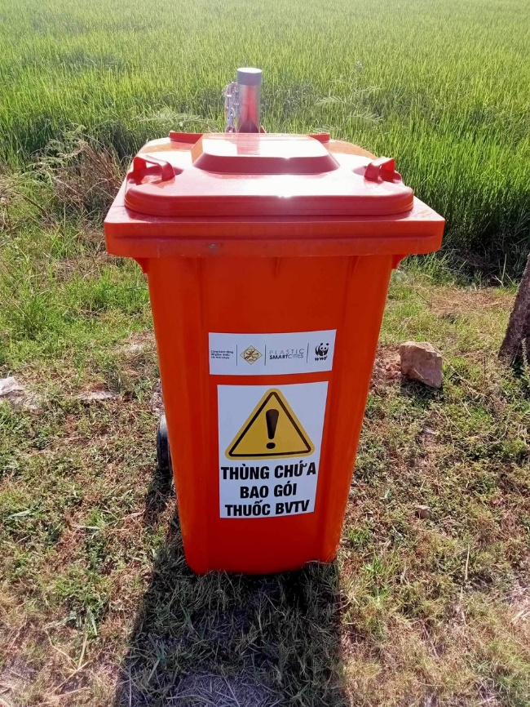
* Thông số kỹ thuật chi tiết:
- Đặc tính chung:
+ Dung tích thùng chứa rác 240 lít
+ Màu sắc: cam
+ Chất liệu nhựa HDPE 100%.
+ Thùng được chế tạo bằng hạt nhựa nguyên sinh Hight Density Polyethylene 100% nhựa UV HDPE nguyên sinh với độ ổn định lên đến 3000ppm (Có chứng nhận cam kết chất lượng rõ ràng từ nhà máy).
+ Công nghệ đúc áp lực toàn khối ở mật độ chịu lực cao, nhẹ, không pha tạp chất, thân thiện với môi trường được chứng nhận bởi nhà sản xuất.
+ Trọng lượng toàn bộ thùng 13kg ±0.5kg
+ Tải trọng thùng chứa rác cao từ 96kg đến 110 kg
+ Chiều cao tổng thể thùng 1070 (mm) ±10mm
+ Chiều rộng tổng thể thùng 580 (mm) ±10mm
+ Chiều dài tổng thể thùng 730 (mm) ±10mm
+ Chiều cao từ mặt đất đến miệng thùng 990 (mm) ±10mm
+ Độ dày khoảng 4.1 mm ±10%
* Thùng được chế tạo theo các tiêu chuẩn:
- Được chứng nhận và đóng dấu trên thùng, đạt tiêu chuẩn EN 840-1:2021-01, DIN EN 840-5/-6:2020-06 hoặc tương đương về chất lượng sức bền của thùng chứa chất thải di động.
- Đạt chứng nhận chất lượng của trung tâm kiểm định RAL-GZ 951/1 hoặc tương đương về chất lượng thùng chứa rác thải.
- Sản phẩm được sản xuất nghiêm ngặt bằng hệ thống quản lý chất lượng theo tiêu chuẩn DIN EN ISO 9001:2015 hoặc tương đương.
- Đạt chứng nhận chất lượng về hệ thống quản lý môi trường theo tiêu chuẩn DIN EN ISO 14001:2015 hoặc tương đương.
Các chứng nhận trên có tài liệu chứng minh và thể hiện trên website của Nhà sản xuất.
+ Nếu hàng nhập khẩu phải có CO, CQ của Nhà sản xuất được dịch thuật công chứng bản gốc chứng minh đính kèm trong hồ sơ chào thầu và khi bàn giao sản phẩm.
- Vật liệu và phương thức chế tạo:
+ Quy trình sản xuất: quy trình ép phun
+ Thân thùng, nắp, tay nắm và chốt nắp thùng được chế tạo bằng nhựa chịu lực cao Polyethylene HDPE và chống tia cực tím, bề mặt và trong thân thùng được xử lý bóng láng để đảm bảo đổ hết rác chứa trong thùng và chùi rửa dễ dàng.
+ Nắp thùng: có 01 nắp kín, được thiết kế dạng có 02 tay nắm liên kết với thân thùng có 04 chốt và được bắn khoá chốt nắp gắn vào tay nắm ở vị trí miệng sau thùng để dễ dàng đóng mở nắp và tăng cứng cho nắp, khó bị tháo rời hay mất cắp. Đặc biệt nắp sẽ không thể tháo rời, hoặc bung ra khi nâng đổ rác va đập bởi xe ép rác, điều này tránh mất nắp khi lắp đặt nơi công cộng.
+ Nắp thùng hiển thị thời gian sản xuất của thùng rác: hiển thị tháng sản xuất, năm sản xuất -> nhằm xác định rõ ràng tháng và năm sản xuất của thùng rác, đúng thời gian của người dùng, đảm bảo minh bạch hàng hóa.
+ Miệng thùng phía trước được chế tạo hai (02) lớp và sóng gân tăng cứng để chịu lực và sử dụng chung với hệ thống nâng cập thùng tiêu chuẩn của xe ép rác.
+ Tất cả vật liệu đều được chế tạo chống lão hoá, chịu đựng sự mài mòn, chịu đựng nhiệt độ cao và chống lại tia cực tím
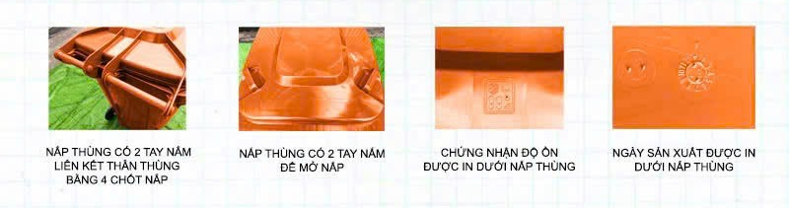
- Bánh xe và trục:
+ Thùng được trang bị 2 bánh xe và tay nắm để dễ dàng di chuyển.
+ Bánh xe (hai bánh) được làm bằng nhựa cao su đặc để đảm bảo độ bền và tuổi thọ cao.
+ Trục bánh xe được chế tạo từ thép cuộn nguội đường kính 21.5mm và mạ kẽm cromat.
+ Đường kính bánh xe Þ 200 (mm).
+ Chất liệu ổ trục bánh xe: được làm từ Nhựa ép phun.
+ Chất liệu lốp: được làm từ cao su đặc.
+ Tải trọng của mỗi bánh xe là 100 kg
+ Trục và hai bánh xe được đóng chặt với nhau bằng chốt bi thép.
- Kiểm soát nghiệm ngặt về độ bền va đập, độ bền, độ rơi, nhiệt độ cao … đảm bảo tuổi thọ lâu dài (có đính kèm video sản phẩm thử nghiệm).
* Nguồn gốc xuất xứ và thương hiệu tham khảo:
- Thương hiệu: SSI Schafer tiêu chuẩn sản xuất Châu Âu hoặc tương đương
- Thùng được sản xuất theo tiêu chuẩn Châu Âu.
- Hãng sản xuất theo tiêu chẩn sản xuất châu Âu về chất lượng
- Model: GMT 240L
- Nhãn hiệu: phải được hiển thị trên nắp thùng (nhãn in nổi trong khuôn nhựa).
- Màu sắc: màu cam (có cam kết độ bền màu từ 3 năm trở lên không phai màu, đặc biệt ở điều kiện khí hậu vùng biển).
- Có dán decal: logo dự án, ký hiệu cảnh báo chất thải nguy hại và tên “Thùng chứa bao gói thuốc BVTV”
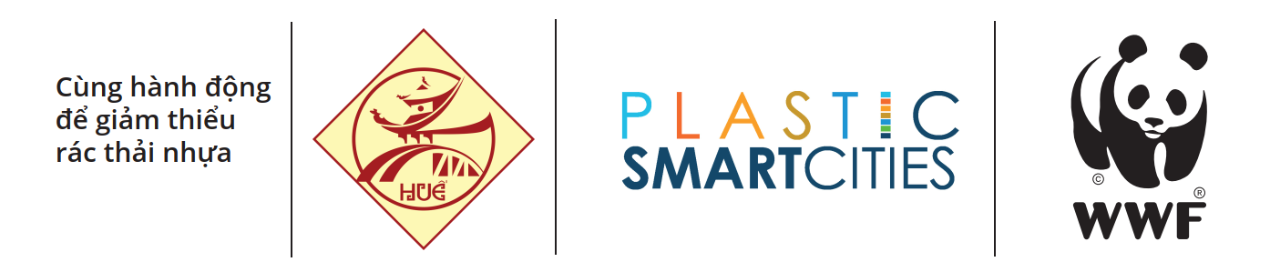
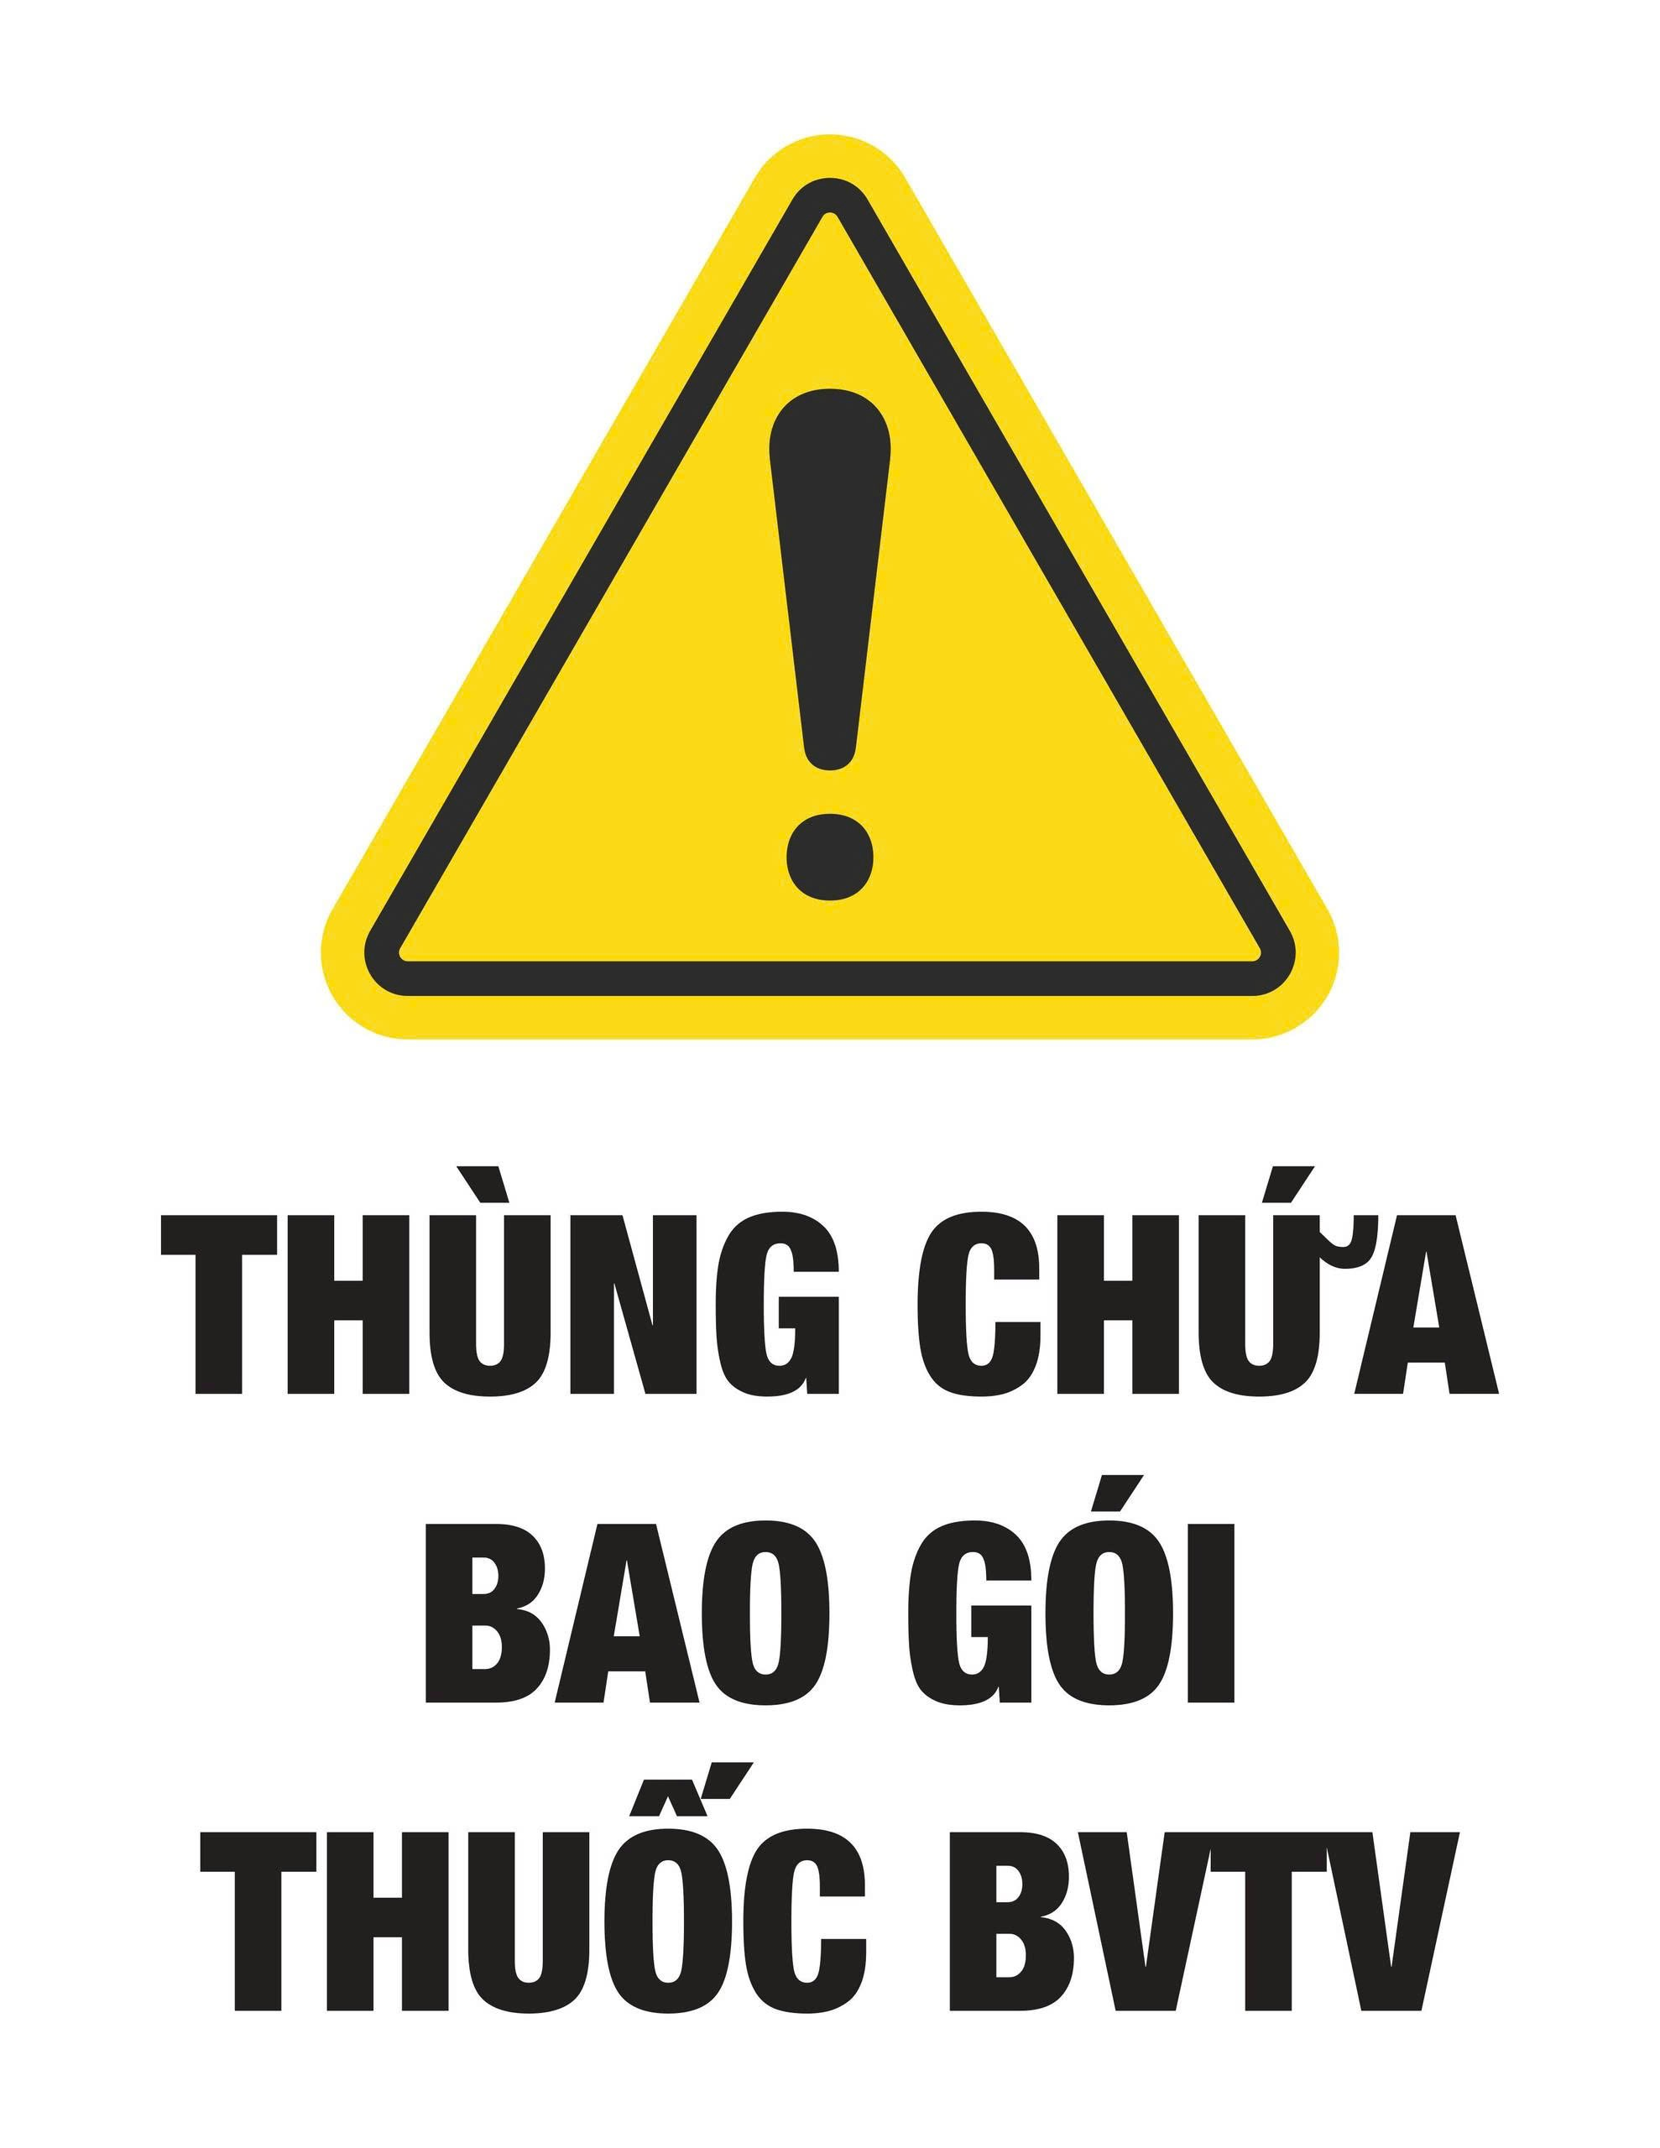
- Thời gian bảo hành: 18 tháng theo điều kiện bảo hành của nhà sản xuất.

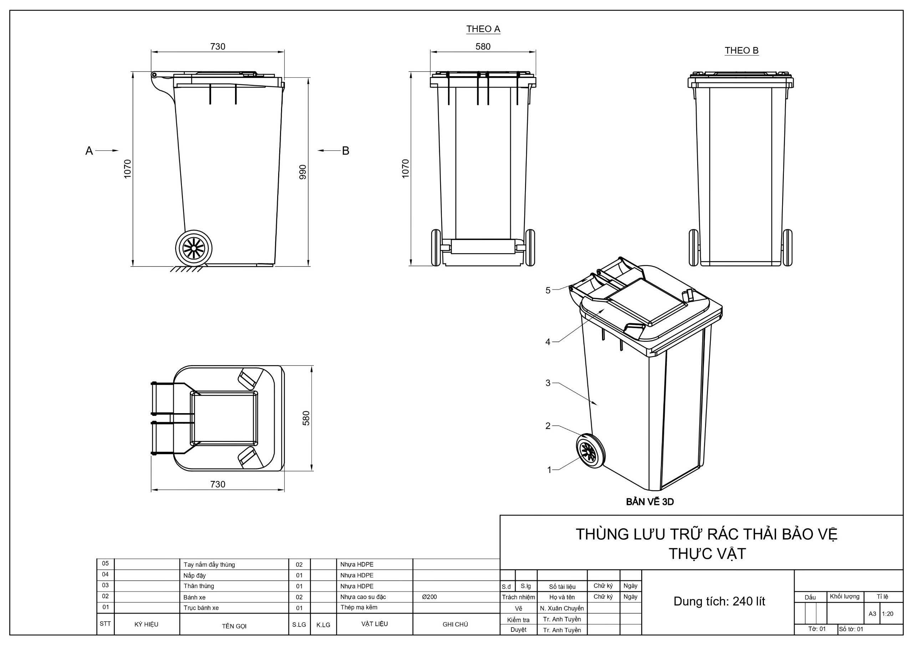

Mục 2. Địa điểm giao hàng
Tại 29 vị trí thuộc 10 phường xã trên địa bàn thành phố Huế
Bảng số 2-a. Danh sách các khu vực và số lượng cần vận chuyển thùng
STT | Xã phường (mới) | Khu vực (Địa bàn cũ) | Số lượng
I | Đan Điền |  | 84
1 |  | Quảng Thái | 20
2 |  | Quảng Lợi | 24
3 |  | Quảng Vinh | 20
4 |  | Quảng Phú | 20
II | Quảng Điền |  | 85
5 |  | Quảng Phước | 20
6 |  | Sịa | 25
7 |  | Quảng An | 20
8 |  | Quảng Thọ | 20
III | Hóa Châu |  | 30
9 |  | Quảng Thành | 30
IV | Thanh Thủy |  | 58
10 |  | Thủy Thanh | 30
11 |  | Thủy Dương | 13
12 |  | Thủy Phương | 15
V | Hương Thủy |  | 60
13 |  | Thủy Lương | 15
14 |  | Thủy Châu | 30
15 |  | Thủy Tân | 15
VI | Phú Bài |  | 35
16 |  | Phú Bài | 3
17 |  | Thủy Phù | 32
VII | Phú Vinh |  | 27
18 |  | Phú Diên | 5
19 |  | Vinh Xuân | 6
20 |  | Vinh An | 5
21 |  | Vinh Thanh | 11
VIII | Phú Hồ |  | 40
22 |  | Phú Xuân | 10
23 |  | Phú Lương | 20
24 |  | Phú Hồ | 10
IX | Phú Vang |  | 85
25 |  | Phú Đa | 30
26 |  | Phú Gia | 25
27 |  | Vinh Hà | 30
X | Mỹ Thượng |  | 60
28 |  | Phú An | 30
29 |  | Phú Mỹ | 30
 |  | Tổng | 564

Mục 3. Kiểm tra và thử nghiệm
Sau khi nhà cung cấp được lựa chọn ký hợp đồng, nhà thầu gửi 01 thùng HDPE 240 lít màu cam mẫu có chất liệu & thông số kỹ thuật như yêu cầu về Văn phòng WWF tại Huế 150 Trương Gia Mô, Vỹ Dạ, Huế để kiểm tra chất lượng sản phẩm và duyệt hàng mẫu trước khi thực hiện tạm ứng. Bên mời thầu có quyền hủy hợp đồng nếu hàng mẫu không đảm bảo yêu cầu theo Hồ sơ mời chào giá này.
+ .
Mục 4. Bảo hành
Bên Bán bảo đảm rằng hàng hóa được cung cấp theo hợp đồng là hoàn toàn mới, chưa qua sử dụng, đảm bảo chất lượng theo tiêu chuẩn chế tạo của Nhà sản xuất và sẽ không có các khuyết tật nảy sinh dẫn đến bất lợi trong quá trình sử dụng hàng hóa.
Hàng hóa không có lỗi, hỏng, khiếm khuyết phát sinh từ bất kỳ hành động hoặc thiếu sót nào của Nhà sản xuất hoặc phát sinh từ thiết kế, vật liệu và tay nghề, dưới điều kiện sử dụng bình thường trong các điều kiện thông thường tại quốc gia nơi hàng hóa được sử dụng.
Bảo hành sẽ có hiệu lực tối thiểu 18 tháng hoặc theo chính sách của Nhà sản xuất tùy trường hợp nào dài hơn sau khi hàng hóa được bàn giao và nghiệm thu.
Bên bán sẽ cung cấp bảo hành chính hãng theo chính sách của Nhà sản xuất.

Mục 5. Đào tạo Vận hành
Không áp dụng

Chương III. TIÊU CHUẨN ĐÁNH GIÁ HỒ SƠ DỰ THẦU

Mục 1. Kiểm tra và đánh giá tính hợp lệ của Hồ sơ dự thầu
1.1.Tiêu chí đánh giá tính hợp lệ của Hồ sơ dự thầu
HSDT của nhà thầu được đánh giá là hợp lệ khi đáp ứng đầy đủ các nội dung sau đây:
a) Có bản gốc HSDT hoặc bản scan gốc HSDT hợp lệ;
b) Có đơn chào hàng được đại diện hợp pháp của nhà thầu ký tên, đóng dấu (nếu có) theo yêu cầu của HSMT;
c) Thời gian thực hiện hợp đồng nêu trong đơn dự thầu đáp ứng yêu cầu nêu trong HSMT;
d) Giá chào ghi trong đơn dự thầu phải cụ thể, cố định bằng số, bằng chữ và phải phù hợp, logic với bảng tổng hợp giá chào, không đề xuất các giá chào khác nhau hoặc có kèm theo điều kiện gây bất lợi cho bên mời Thầu;
đ) Thời gian có hiệu lực của HSDT đáp ứng yêu cầu nêu tại Mục 6 Chương I – Chỉ dẫn nhà thầu;
e) Nhà thầu bảo đảm tư cách hợp lệ theo quy định tại Mục 2 Chương I – Chỉ dẫn nhà thầu.
f) Quy cách hồ sơ theo quy định của mục 7 Chương 1. cài
HSDT hợp lệ sẽ được tiếp tục xem xét, đánh giá.

Mục 2. Tiêu chuẩn đánh giá về năng lực và kinh nghiệm
Nhà thầu nộp bản cam kết theo Mẫu số 03 Chương IV – Biểu mẫu để chứng minh nhà thầu có đủ năng lực, kinh nghiệm cung cấp hàng hóa đáp ứng yêu cầu nêu trong HSMT.
Nhà thầu cung cấp các thông tin chứng minh năng lực và kinh nghiệm theo Mẫu số 5 – Chương IV của HSMT.
Mục 3. Tiêu chuẩn đánh giá về kỹ thuật
Sử dụng tiêu chí đạt, không đạt để xây dựng tiêu chuẩn đánh giá về kỹ thuật. HSDT được đánh giá là đáp ứng yêu cầu về kỹ thuật khi tất cả các tiêu chí đều được đánh giá là “Đạt”.

Chương IV. BIỂU MẪU
Mẫu số 01

ĐƠN CHÀO THẦU

Ngày:____ [Điền ngày tháng năm ký đơn chào thầu]
Tên và số hiệu gói thầu: Gói thầu số FY26-0034 - “Mời thầu cung cấp 564 thùng rác HDPE màu cam chứa bao gói thuốc bảo vệ thực vật thể tích 240 lít thương hiệu SSI SCHAFER tiêu chuẩn sản xuất Châu Âu hoặc tương đương”

Kính gửi: Văn phòng đại diện Tổ chức World Wide Fund for Nature tại Việt Nam

Sau khi nghiên cứu Hồ sơ mời thầu mà chúng tôi đã nhận được, chúng tôi,____ [Ghi tên nhà thầu], có địa chỉ tại ____[Ghi địa chỉ của nhà thầu] cam kết thực hiện gói thầu ____[Ghi tên gói thầu] theo đúng yêu cầu của HSMTvới tổng số tiền là ____[Ghi giá trị bằng số, bằng chữ và đồng tiền] cùng với biểu giá kèm theo.
Giá chào thầu bao gồm toàn bộ thuế, phí và các chi phí liên quan là ……………..VNĐ (Bằng chữ……..)
Thời gian bảo hành: ….tháng kể từ ngày nghiệm thu bàn giao đưa vào sử dụng.
Thời gian thực hiện hợp đồng là ____ [Ghi thời gian để thực hiện xong tất cả nội dung công việc theo yêu cầu của gói thầu].
Chúng tôi cam kết:
1. Đã đọc, hiểu và đồng ý tuân thủ các điều khoản quy định của WWF chi tiết tại WWF General Terms and Conditions.
2. Chỉ tham gia trong một hồ sơ chào giá này. Chúng tôi cam kết không có hành vi thông đồng trong quá trình đấu thầu đối với gói thầu này theo quy định của Luật Đấu Thầu Việt Nam hiện hành, không giàn xếp, thỏa thuận với các nhà thầu khác để một nhà thầu thắng thầu cung cấp dịch vụ.
3. Không đang trong quá trình giải thể; không bị kết luận đang lâm vào tình trạng phá sản hoặc nợ không có khả năng chi trả theo quy định của pháp luật; Đáp ứng các yêu cầu về Tư cách hợp lệ của nhà thầu như mô tả tại Mục 2, Chương I của Hồ sơ mời thầu;
4. Hàng hóa được cung cấp là hàng mới 100%, có xuất xứ rõ ràng, hợp pháp và các thông số kỹ thuật đáp ứng yêu cầu của Hồ sơ mời thầu;
5. Chúng tôi xin chịu hoàn toàn trách nhiệm về tính chính xác của thông tin nêu trong Hồ sơ dự thầu này;
Nếu hồ sơ Dự thầu của chúng tôi được chấp nhận, chúng tôi sẽ cung cấp hàng hóa theo nội dung của Hồ sơ dự thầu của chúng tôi và các nội dung đàm phán phán hợp đồng được hai bên chấp nhận.
Chúng tôi hiểu rằng Bên mời thầu không bắt buộc phải chấp nhận bất cứ Hồ sơ dự thầu nào và Bên Mời thầu có thể dừng, hủy quá trình đấu thầu ở bất cứ thời điểm nào trước khi ký kết hợp đồng.
Hồ sơ dự thầu này có hiệu lực trong thời gian 90 ngày, kể từ ngày của thời hạn nộp thầu.
Đại diện hợp pháp của nhà thầu
[Ghi tên, chức danh, ký tên và đóng dấu]

Mẫu số 02

BẢNG TỔNG HỢP GIÁ CHÀO – (Ghi rõ số lô, tên hàng hóa, số lượng)

Tên và số hiệu gói thầu: FY26-0034 - “Mời thầu cung cấp 564 thùng rác HDPE màu cam chứa bao gói thuốc bảo vệ thực vật thể tích 240 lít thương hiệu SSI SCHAFER tiêu chuẩn sản xuất Châu Âu hoặc tương đương”
”

STT | Nội dung | Giá chào
1 | Hàng hoá | (M)
2 | Dịch vụ liên quan (vận chuyển, v.v) | (I)
 | Tổng cộng giá chào | (M) + (I)

Đại diện hợp pháp của nhà thầu
[ghi tên, chức danh, ký tên và đóng dấu]
Mẫu số 02a
BẢNG GIÁ CHÀO CỦA HÀNG HÓA – (Ghi rõ số lô, tên hàng hóa, số lượng)

1 | 2 | 3 | 4 | 5 | 6
STT | Danh mục hàng hóa | Đơn vị tính | Khối lượng | Đơn giá (VNĐ) | Thành tiền  (6=4x5) (VNĐ)
1 |  |  |  |  | M1
2 |  |  |  |  | M2
 | Tổng giá trước thuế |  |  |  | M1+M2
4 | Thuế |  |  |  | M3
Tổng cộng giá chào của hàng hoá (M) |  |  |  |  | M = M1+M2+M3

Đại diện hợp pháp của nhà thầu
[ghi tên, chức danh, ký tên và đóng dấu]

Ghi chú:
Các cột (1), (2), (3), (4): Nhà thầu ghi phù hợp với Danh mục hàng hóa quy định tại Chương II – Yêu cầu đối với gói thầu. Các cột (5), (6) do nhà thầu chào.

Đơn giá tại cột (5) bao gồm các chi phí cần thiết để cung cấp hàng hoá theo yêu cầu của bên mời Thầu, trong đó bao gồm các chi phí thuế, phí, lệ phí (nếu có) và không bao gồm các chi phí của dịch vụ liên quan tại Mẫu số 02b. Khi tham dự Thầu, nhà thầu phải chịu trách nhiệm tìm hiểu, tính toán và chào đầy đủ các loại thuế, phí, lệ phí (nếu có) theo thuế suất, mức phí, lệ phí tại thời điểm 28 ngày trước ngày có thời điểm đóng thầu theo quy định và chi phí kiểm định hàng hóa.

Mẫu số 02b
BẢNG TUYÊN BỐ KỸ THUẬT CỦA HÀNG HÓA DỰ THẦU
STT/  Ref | Mô tả kĩ thuật, thông số và các tiêu chuẩn liên quan theo yêu cầu của HSMT | Mô tả chi tiết kĩ thuật, thông số và các tiêu chuẩn liên quan của hàng hóa chào thầu Do nhà thầu điền kèm hình ảnh thùng mẫu tương tự (nếu có) | Tuyên bố đáp ứng [Do nhà thầu điền]  (Đáp ứng hoặc Không đáp ứng)
1 | Chi tiết yêu cầu tại Bảng số 1-a. Yêu cầu Kỹ thuật của Hàng hóa
 | Thời gian bảo hành: tối thiểu 12 tháng theo tiêu chuẩn của nhà sản xuất
Đại diện hợp pháp của nhà thầu
[ghi tên, chức danh, ký tên và đóng dấu]

Mẫu số 02c
BẢNG GIÁ CHÀO CHO CÁC DỊCH VỤ LIÊN QUAN

1 | 2 |  | 3 | 4 | 5
STT | Mô tả dịch vụ | Số lượng | Địa điểm giao hàng | Ngày hoàn thành dịch vụ | Thành tiền
1
2
3
Tổng giá chào cho các dịch vụ liên quan đã bao gồm thuế, phí, lệ phí  (nếu có) (I) |  |  |  |  | (I)

Đại diện hợp pháp của nhà thầu
[ghi tên, chức danh, ký tên và đóng dấu]

Ghi chú:
Các cột (1), (2), (3), (4), (5) bên mời Thầu ghi phù hợp với Bảng dịch vụ liên quan quy định tại Chương II – Yêu cầu đối với gói thầu.

Mẫu số 03
BẢN TUYÊN BỐ CAM KẾT

[Yêu cầu nhà thầu đọc kỹ, hiểu, đồng ý và ký tên, đóng dấu vào Tuyên bố Cam kết, nộp kèm Hồ sơ Dự thầu]
Ngày:____ [Điền ngày tháng năm ký đơn chào hàng]
Tên và số hiệu gói thầu: Gói thầu số FY26-0034 - “Mời thầu cung cấp 564 thùng rác HDPE màu cam chứa bao gói thuốc bảo vệ thực vật thể tích 240 lít thương hiệu SSI SCHAFER tiêu chuẩn sản xuất Châu Âu hoặc tương đương”
Kính gửi: Văn phòng đại diện Tổ chức World Wide Fund for Nature tại Việt Nam
a) Chúng tôi nhấn mạnh tầm quan trọng của quy trình mua sắm tự do, công bằng và cạnh tranh nhằm ngăn chặn các hành vi lạm dụng. Về mặt này, chúng tôi đã không đề nghị hoặc cấp trực tiếp hoặc gián tiếp bất kỳ lợi thế không thể chấp nhận nào cho bất kỳ nhân viên của Bên mua hoặc người khác cũng như không chấp nhận những lợi thế đó liên quan đến giá thầu của chúng tôi, chúng tôi cũng sẽ không cung cấp hoặc cấp hoặc chấp nhận bất kỳ ưu đãi hoặc điều kiện nào như vậy trong quá trình đấu thầu mua sắm, hoặc, trong trường hợp chúng tôi được trao hợp đồng, trong quá trình thực hiện hợp đồng tiếp theo;

b) Chúng tôi cam kết không tham gia các hành động thông đồng trong đấu thầu; không tham gia trong nhiều hơn một Hồ sơ dự thầu trong quá trình đấu thầu này, với tư cách là nhà thầu độc lập hay bất cứ hình thức liên danh liên kết nào;

c) Chúng tôi cam kết không có quan hệ kinh doanh hoặc gia đình mật thiết với bất kỳ cán bộ chuyên môn của bên mời thầu mà cán bộ đó: (i) trực tiếp hay gián tiếp tham gia chuẩn bị Hồ sơ mời thầu thay thông số kỹ thuật của hợp đồng; và/hoặc quá trình đánh giá Hồ sơ dự thầu cho gói thầu; hoặc (ii) sẽ tham gia thực hiện hoặc giám sát hợp đồng, trừ khi xung đột lợi ích phát sinh từ mối quan hệ nói trên được công bố và chấp nhận bởi Bên Mời thầu;
d) Chúng tôi cam kết có đủ năng lực tài chính, pháp lý cũng như kinh nghiệm để thực hiện gói thầu phù hợp với các quy định và yêu cầu nêu trong Hồ sơ mời thầu;

e) Chúng tôi cam kết không đang trong quá trình giải thể; cũng không bị kết luận là phá sản, cũng không phải trong tình trạng mất khả năng thanh toán; Chúng tôi cam kết tuân thủ và hoàn thành các nghĩa vụ về thuế hiện hành;

f) Chúng tôi cũng nhấn mạnh tầm quan trọng của việc tuân thủ các tiêu chuẩn về môi trường và xã hội trong việc thực hiện dự án;

g) Chúng tôi cam kết tuân thủ luật lao động hiện hành và Tiêu chuẩn Lao động cốt lõi của Tổ chức Lao động Quốc tế (ILO) cũng như các tiêu chuẩn quốc gia và quốc tế hiện hành về bảo vệ môi trường, tiêu chuẩn sức khỏe và an toàn;

h) Chúng tôi cũng tuyên bố rằng công ty của chúng tôi không bị đưa vào danh sách cấm tham gia hoạt động đấu thầu của Chính phủ Việt Nam, danh sách trừng phạt của Liên hợp quốc và khẳng định rằng công ty của chúng tôi sẽ thông báo ngay cho Bên mời thầu nếu tình huống này xảy ra ở giai đoạn sau;

i) Chúng tôi thừa nhận rằng, trong trường hợp công ty của chúng tôi vi phạm một trong bất kỳ nội dung nào trong Tuyên bố Cam kết và nếu các tuyên bố trong Tuyên bố Cam kết này là sai khách quan hoặc lý do loại trừ xảy ra sau khi Tuyên bố Cam kết được ban hành, WWF-Việt Nam có quyền loại trừ công ty của chúng tôi khỏi hoạt động mua sắm đấu thầu, và chấm dứt hợp đồng ngay lập tức nếu hợp đồng được trao cho công ty chúng tôi. Chúng tôi thừa nhận rằng WWF-Việt Nam có quyền từ chối thanh toán một phần hoặc toàn bộ các chi phí phát sinh theo hợp đồng đã ký hoặc thu hồi khoản tiền đã thanh toán trong trường hợp phát hiện chúng tôi vi phạm các nội dung trong Tuyên bố Cam kết và phát hiện ra các vi phạm liên quan đến gian lận hoặc tham nhũng của chúng tôi hoặc Bên thứ ba do chúng tôi thuê liên quan đến quá trình đấu thầu và quá trình thực hiện Hợp đồng..
Đại diện hợp pháp của nhà thầu
[Ghi tên, chức danh, ký tên và đóng dấu]

Mẫu số 04

Thông tin doanh nghiệp và năng lực của nhà thầu

Tên và số hiệu gói thầu: Gói thầu số FY26-0034 “Mời thầu cung cấp 564 thùng rác HDPE màu cam chứa bao gói thuốc bảo vệ thực vật thể tích 240 lít thương hiệu SSI SCHAFER tiêu chuẩn sản xuất Châu Âu hoặc tương đương”

Thông tin Nhà thầu
Ngày:
Số hiệu gói thầu: FY26-0034
Mẫu 5-a: Tình trạng pháp lý của nhà thầu

Tên đơn vị:
Mã số thuế:
Tên các đơn vị thành viên trong liên doanh (nếu có):

Quốc gia đăng ký kinh doanh:

Năm thành lập:

Địa chỉ đơn vị:

Người đại diện pháp luật
Tên:
Địa chỉ:
Điện thoại/ Fax:
E-mail:
1. Bản sao y các hồ sơ liên quan [Tích vào ô với hồ sơ có đính kèm]
Điều lệ thành lập công ty (hoặc tương đương) và/hoặc giấy chứng nhận đăng ký doanh nghiệp
Trong trường hợp là công ty liên doanh: Hợp đồng hoặc thỏa thuận liên doanh

Ngày ….. tháng … năm ……….
Đại diện hợp pháp của nhà thầu
[Ghi tên, chức danh, ký tên và đóng dấu]

Mẫu 5-b: Số liệu tài chính của nhà thầu:

Bảng cân đối kế toán
 | Năm 1: 2022 | Năm 2: 2023 | Năm 3: 2024
Tổng tài sản
Tổng nợ
Giá trị tài sản ròng
Tài sản lưu động
Nợ ngắn hạn
Vốn lưu động

Báo cáo kết quả hoạt động kinh doanh

 | Năm 1: 2022 | Năm 2: 2023 | Năm 3: 2024
Doanh thu
Lợi nhuận trước thuế
Lọi nhuận sau thuế

Ngày ….. tháng … năm ……….
Đại diện hợp pháp của nhà thầu
[Ghi tên, chức danh, ký tên và đóng dấu]

Mẫu 5-c: Kinh nghiệm của nhà thầu:
STT | Thời gian thực hiện hợp đồng (từ… đến…) | Mô tả hợp đồng | Tên khách hàng | Giá trị hợp đồng (số tiền bằng VND)
Ngày ….. tháng … năm ……….
Đại diện hợp pháp của nhà thầu
[Ghi tên, chức danh, ký tên và đóng dấu]

